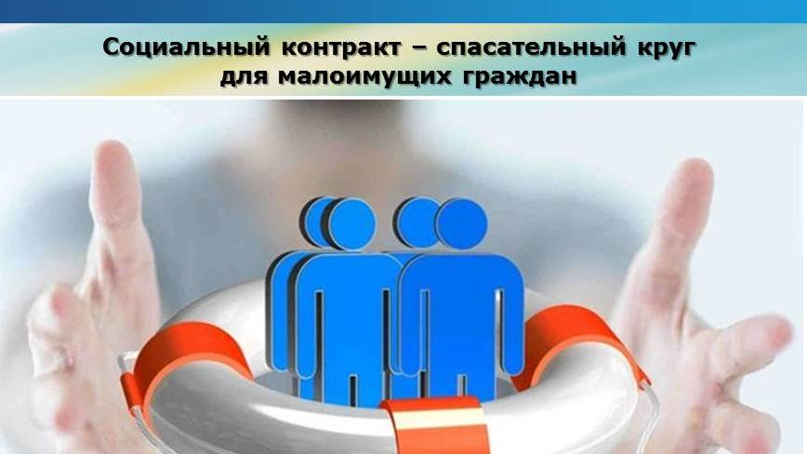
Если в Вашей семье
1) Доход ниже прожиточного минимума  трудоспособное  население – 12 167 руб.;  пенсионеры – 9 259 руб.;  дети – 11 951 руб.  Учитываются доходы за три месяца, предшествующих месяцу обращения (меры социальной поддержки учитываются в общей сумме доходов) | И | 2) одно из обстоятельств:  - инвалидность,  - потеря кормильца (в течение 1 года),  - безработица,  - утрата (повреждение) движимого или недвижимого имущества (в течение 1 года),  - обучение по очной форме за счет бюджетных ассигнований,  - длительное (более 2 месяцев) и/или дорогостоящее (более 15 000,00 руб.) лечение (в течение 1 года),  - уход за ребенком в возрасте от 1,5 до 3 лет, ребенком-инвалидом, инвалидом 1 группы  и т. п.  - многодетные семьи, имеющие 3 –х и  более детей до 18 лет (в т.ч. опекаемые)
Каждый четверг в фойе Управления социальной защиты населения в 14-00 часов проводятся обучающие семинары по заключению социальных контрактов с малоимущими гражданами.
Участие в семинаре по предварительной записи по телефонам:
8(39543) 6-75-86
8(39543) 6-89-39
8(39543) 6-21-23
8(950) 147- 49- 57

